« Entraînement d’un réseau de neurone YOLO pour la détection de petits objets 3D
dans des images »

Exploitation sur carte Raspberry Pi 4

Guide Utilisateur

Jean-Luc CHARLES
Consultant IA/Data processing

version 0.1 du 17 décembre 2024
Historique des modifications

Édition | Révision | Date | Modification | Visa
0 | 1 | 2024-12-17 | Version préliminaire

Table des matières
1 Mise en route de la carte RPi4 du Thymio 3
2 Connexion au Wi-Fi « RPi4-UCIA » 3
3 Visualisation des images de détection d’objets 4

Index des figures
Figure 1: Carte RPi4 avec sa caméra disposée sur le robot Thymio. 4
Figure 2: Connexion d'un ordinateur Windows au Wi-Fi RPi4-UCIA. 4
Figure 3: Visualisation de la détection des objets dans les images de la caméra de la RPi4. 5

Mise en route de la carte RPi4 du robot Thymio
Le robot Thymio est équipé d’une carte RPi4 munie d’une caméra qui exploite un réseau de neurones pour détecter des petits objets 3D dans des images prises par la caméra.
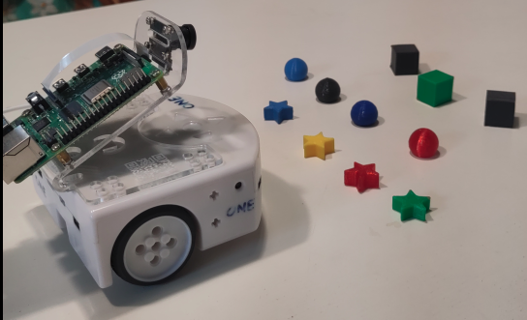Figure 1: Carte RPi4 avec sa caméra disposée sur le robot Thymio (image à mettre à jour).

TODO_JLC : expliquer le procédure permettant d’allumer la RPi4… je n’ai pas encore le shield avec la batterie permettant d’alimenter la carte RPi4… image et texte à mettre à jour.

Connexion au Wi-Fi « RPi4-UCIA »
Pour voir le flux des images montrant les objets détectés par le réseau de neurones, tu dois d’abord connecter un ordinateur au point d’accès Wi-Fi émis par la carte RPi4 :
- le nom de ce point d’accès est RPi4-UCIA,
- le mot de passe pour se connecter est poppy:station.
La figure 2 illustre la connexion au Wi-Fi avec un ordinateur sous Windows10.

Figure 2: Connexion d'un ordinateur Windows au Wi-Fi RPi4-UCIA.

Visualisation des images de détection d’objets
Une fois connecté au point d’accès Wi-Fi RPi4-UCIA, il suffit de lancer le navigateur web de ton choix (Firefox, Edge, Safari…) et d’ouvrir l’adresse : http://10.99.99.1:5000/video
Tu peux alors visualiser en temps réel les images montrant la détection des objets faite par le réseau de neurones en train de traiter les images de la caméra de la carte RPi4 :
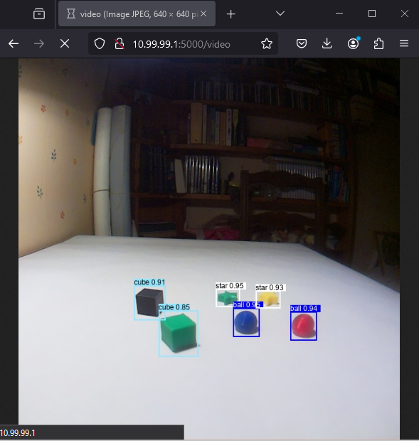Figure 3: Visualisation de la détection des objets dans les images de la caméra de la RPi4.
Pour chaque objet détecté par le réseau de neurones :
- la boîte englobante (bounding box) est dessinée,
- son label (ball, cube, star) est affiché au-dessus de la boîte englobante,
- la confiance dans la détection du type d’objet (nombre compris entre 0 et 1) est affiché à droite du label.

